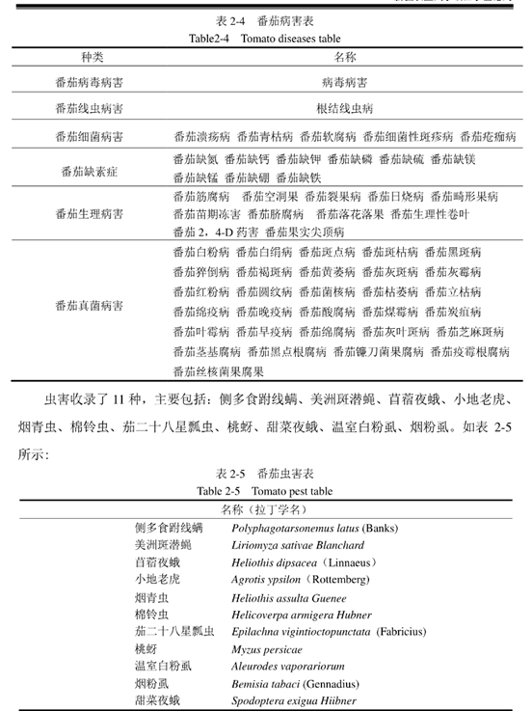

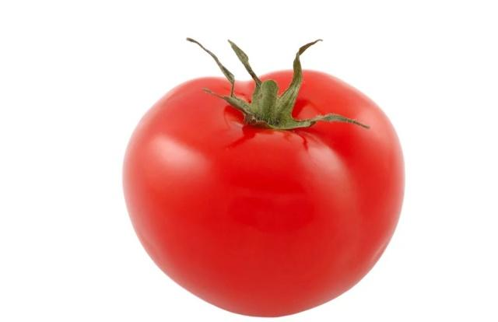一、早疫病

番茄早疫病又称轮纹病、夏疫病，全国各地均有发生。病原为茄链格孢，属半知菌亚门真菌。病原以菌丝或分生孢子在病残体上或种子上越冬，湿度80%以上，温度20~25℃最易发病。连作，栽种密度过大，基肥不足，灌水多或低洼积水，结果过多，植株生长衰弱等，都有利于病害爆发流行。春季保护地栽培，番茄定植后，昼夜温差大，叶面有水膜，利于病害发生。病症：叶片受害初期出现针尖大小的黑褐色圆形斑点，逐渐扩大成圆形或不规则形病斑，具有明显的同心轮纹，病斑周围有黄绿色晕圈，潮湿时病斑上生有黑色霉层。茎及叶柄上病斑为椭圆形或梭形，黑褐色，多产生于分枝处。果实多在绿熟期之前（青果）受害，多在花萼或脐部（后期在果柄处）形成黑褐色近圆形凹陷病斑，病部密生黑色和白色霉层。发病后期，茎基部病斑绕茎一周，植株枯死，产量损失严重。

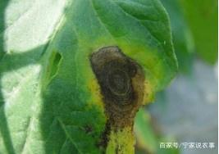

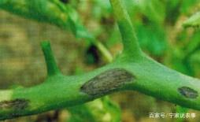

二、晚疫病

发病条件：高湿、低温番茄晚疫病发生重。早春和秋季大棚白天温度在20-22℃，湿度在95％以上8小时，夜间温度6-13℃，叶上有水滴保持12小时左右，病原菌侵染发病重。露地栽培遇以上温度、湿度条件时，同样有利于发病。另外，过于密植，不通风，湿度大的大棚、温室发病更重。病症：幼苗染病，先由叶染病，病叶出现水浸状暗绿色病斑，当向叶脉和茎蔓延后，可使茎变细并呈黑褐色，最终导致植株萎蔫或倒伏，高湿条件下病部产生白色霉层；叶片染病多从叶尖、叶缘开始，初为暗绿色不规则的水浸状病斑，后转为褐色。高湿时，叶背病、健部交界处长出白霉，整个叶腐烂，可蔓延到叶柄和主茎。茎杆染病产生长条状暗褐色凹陷条斑。果实染病主要发生在青果上，病斑初呈油浸状暗绿色，后变成暗褐色至棕褐色，病斑呈不规则云纹状，稍凹陷，边缘明显，果实一般不变软，湿度大时其上长少量白霉，迅速腐烂。

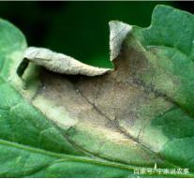

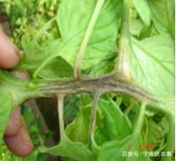

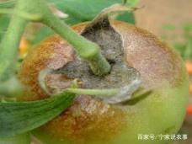

三、灰霉病

温暖湿润是灰霉病的主要条件。病原发育湿温为20—23℃，相对湿度要求95%。早春棚室的生态条件恰好温度湿润，很容易引起发病。连阴天、寒流天、浇水后湿度增大易发病。粗放耕作、过于密植、灌水后放风排湿不及时、施用未腐熟的农家肥、病果及病叶不及时清理等，均易发病。病症：主要发生在花期和结果期，地上部位均可发病。幼苗发病，叶片和叶柄上产生水渍状腐烂，之后干枯，表面产生灰霉，严重时可扩展到幼茎，使幼茎产生灰黑色病斑，腐烂折断。成株期叶片发病，叶尖开始时出现水渍状浅褐色病斑，病斑呈“V”字形，并逐渐向内发展，潮湿时病部长出灰霉，边缘不规则，干燥时病斑呈灰白色。茎部发病，病斑初为水渍状小点，后扩展成长条形病斑，高湿时长出灰色霉层，病部以上逐渐枯死。果实发病主要出现在青果期，多从残留的柱头或花瓣开始发病，后向果面和果梗发展，果皮变成灰白色、水渍状、软腐，病部长出灰绿色绒毛状霉层，后期病部产生黑褐色鼠粪状菌核。

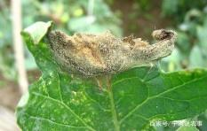

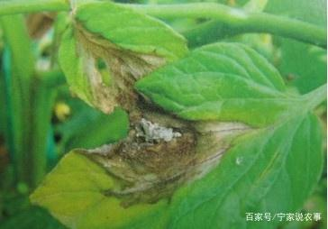

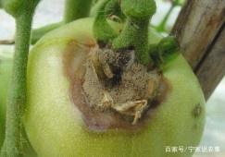

四、叶霉病

从发病的顺序看，经常从植株下部向上蔓延、温度从9℃到34℃之间，病原都能生长发育，发育的最适温度是20～25℃。在最适温度且湿度较大（相对湿度在80%以上）时，仅需10天到半月就可普遍发病。病症：番茄叶霉病在叶、茎、花、果实上，都会出现的症状，但是常见的是是发生在叶片上，初期在叶片背面出现一些退绿斑，后期变为灰色或黑紫色的不规则形霉层，叶片正面在相应的部位退绿变黄，严重时，叶片常出现干枯卷缩。

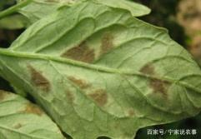

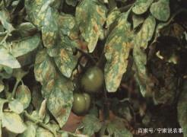

五、脐腐

该病属于一种生理病害。一般认为是由于缺钙引起，即植株不能从土壤中吸收足够的钙素，加之其移动性较差，果实不能及时得到钙的补充。当果实含钙量低于0.2％时，致使脐部细胞生理紊乱，失去控制水分能力而发生坏死，并形成脐腐。病症：在夏季高温季节容易发生脐腐病，这种病传染性不强，但是发生多的时候，会给产量及品质带来极大的影响。 该病一般发生在果实长至核桃大时。最初表现为脐部出现水浸状病斑，后逐渐扩大，致使果实顶部凹陷、变褐。病斑通常直径1--2cm，严重时扩展到小半个果实。在干燥时病部为革质，遇到潮湿条件，表面生出各种霉层，常为白色、粉红色及黑色。

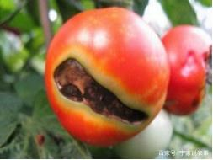

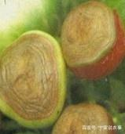

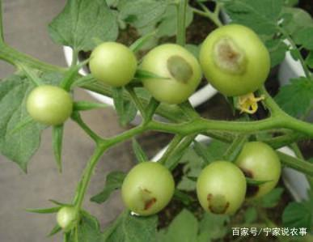

六、根结线虫病害发生在须根和侧根上。病部肿大成不规则形瘤状结。剖开根结有乳白线虫。根结大小不一，一串串如糖糊芦一般。染病植株瘦弱矮小，生长不良，结果少而小。

七、棉铃虫鳞翅目，夜蛾科，铃夜蛾属昆虫。

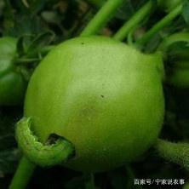

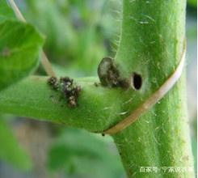

八、病毒病（1）花叶型。在田间发生最为普遍，常见症状有两种：一是叶片上呈现黄绿相间或绿色深浅不匀的斑驳，植株正常，叶片不变小，畸形较轻，对产量影响较小；二是叶片有明显花叶、疱斑，新叶变小，叶细长狭窄或扭曲畸形，植株较矮，果实少而小，果面着色不均呈花脸状，对产量影响较大。　　（2）蕨叶型。全株黄绿色。叶背明显紫脉，叶片纤细线条状；叶片边缘向上卷起，有的下部叶片卷成筒状。植株矮化、细小和簇生，严重影响产量。　　（3）条斑型。病株上部叶片开始呈花叶或黄绿色，随之茎秆上中部初生暗绿色下陷短条纹，后为深褐色下陷油渍状坏死条。斑，逐渐蔓延围拢，致使病株萎黄枯死。病株果实畸形，果面有不规则形褐色下陷油渍状坏死斑块或果实呈淡褐色水烫坏死。番茄受害程度以条斑型为最重，造成的损失最大。（4）黄化曲叶病毒。症状：番茄植株感染病毒后，初期主要表现生长迟缓或停滞，节间变短，植株明显矮化，叶片变小变厚，叶质脆硬，叶片有褶皱、向上卷曲，叶片边缘至叶脉区域黄化，以植株上部叶片症状典型，下部老叶症状不明显；后期表现坐果少，果实变小，膨大速度慢，成熟期的果实不能正常转色。番茄植株感染病毒后，尤其是在开花前感染病毒，果实产量和商品价值均大幅度下降。

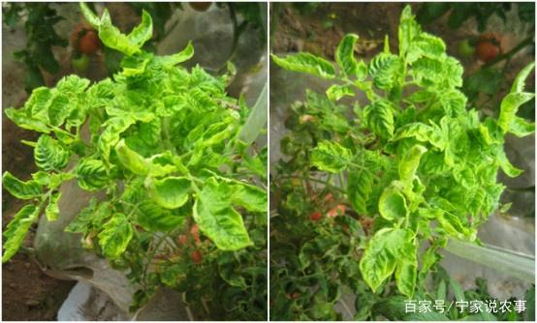

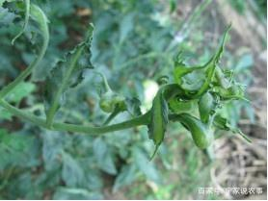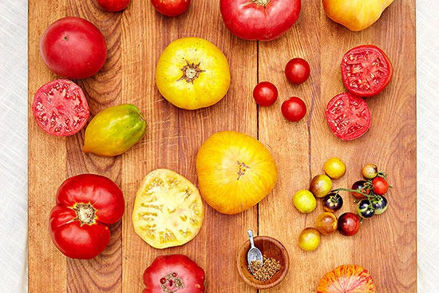

**1.脐腐病**

**症状：**番茄果实的底部出现凹陷并有腐烂的斑点，然后逐渐腐烂。

**发病原因：**番茄脐腐病是由于缺乏钙元素引起的，缺钙会导致番茄果实的组织变脆、破裂，主要原因是土壤的PH值较低，土壤中的钙元素无法被番茄吸收，也有可能是浇水频率太低导致土壤干旱限制了钙的获取。

**如何解决：**可以在土壤中拌入一定的石灰，以改善土壤的PH值以及补充一定的钙元素；另外不要过度施氮肥，高氮的肥料会使土壤板结而导致钙也无法被番茄吸收。

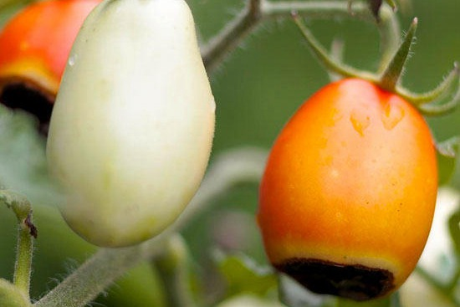

**2.裂果**

**症状：**快成熟的番茄从果蒂的根部开始逐渐开裂，开裂的番茄必须摘到，不然容易吸引昆虫，也容易感染其它果实。

**原因：**番茄的开裂有些是品种缺陷，当番茄果实的生长速度忽快忽慢就会造成果实开裂，裂果一般发生在干旱过后大量的浇水或者是降雨所至。

**解决方法：**挑选一些优质的不易开裂的番茄品种，另外在番茄结果时控制好浇水频率，多雨季节要注意防涝。

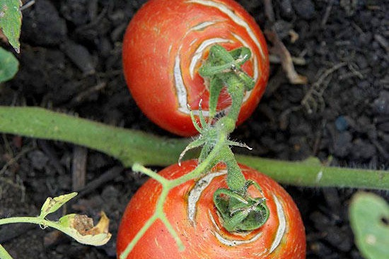

**3.烟草花叶病**

**症状：**患有烟草花叶病的番茄叶子会呈现黄、绿交替的性状，绿色的叶片也可能会变鼓或者是起泡。

**原因：**烟草花叶病通常是由昆虫传播，昆虫吸住番茄的汁液导致感染。

**解决方法：**如果你吸烟的话，在接触番茄时必须彻底把手清洗干净，目前烟草花叶病没有彻底的根治方法，如果一旦番茄感染，就必须铲除植株会销毁，并且避免在同一区域再种植番茄。

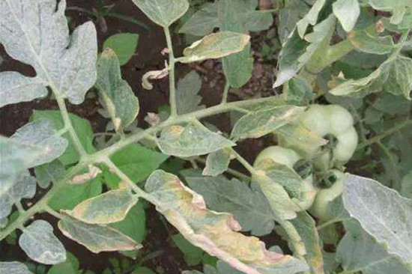

**4.炭疽病**

**症状：**炭疽病是一种非常严重的传染性病害，它可以通过番茄成熟的果实以及叶子上面的斑点来辨别，传染很快。

**原因：**炭疽病通过孢子传播，在一起植物的枯叶、枯枝里面，在潮湿的环境下容易发病。

**解决方法：**一旦发生感染要把植株多菜园中移除并销毁，另外每年秋季的一些枯枝枯叶都需要处理掉。

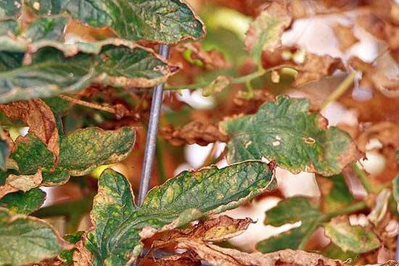

**5.枯萎病**

**症状：**番茄枯萎病主要由两种真菌感染（镰刀菌和轮枝菌），这两种真菌会导致番茄的叶子枯萎、变黄、死亡。

**原因：**这两种真菌主要感染番茄的根部，然后阻止其向叶子提供水份，从而导致叶片枯萎。

**解决方法：**镰刀菌和轮枝菌从土壤中消失需要4-6年的时间，因此需要把番茄移到其它的地方。

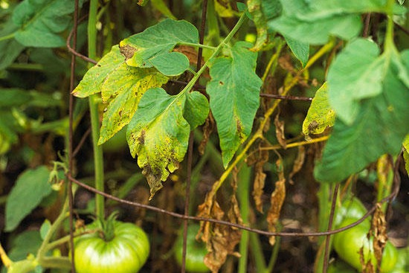

**6.叶斑病：**

症状：叶斑病也是一种真菌感染造成的疾病，感染叶班病的番茄它的叶片上会出现棕色至黑色的斑点，并最终脱落而影响番茄的正常光合作用。

原因：叶斑病主要发生在潮湿的环境中，像多雨天气或者是高温天气浇水频率过大造成的。

解决方法：保持番茄植株之间的通风，在种植番茄的时候保留足够的间距，另外浇水的时候要避免浇到叶片，可以采用根灌或者是用塑料花天薄膜覆盖地表，也能够提高番茄抗病性。